附件
企业首席质量官任职培训证书格式
培训证书封面样例
尺寸大小：420×304mm（包括背面）；材质：深蓝色横布纹；
培训教育机构：填写正式名称；备案号：CQO-TXXX，例如CQO-T001。
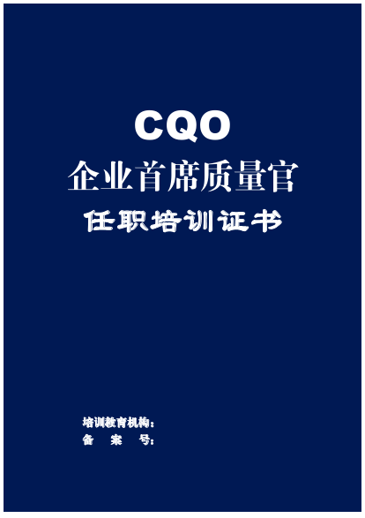
证书内页样例
尺寸：415×295mm；证书编号：培训教育机构英文缩写/CQO/培训班期数-学员序列号，例：CQC/CQO/01-001；
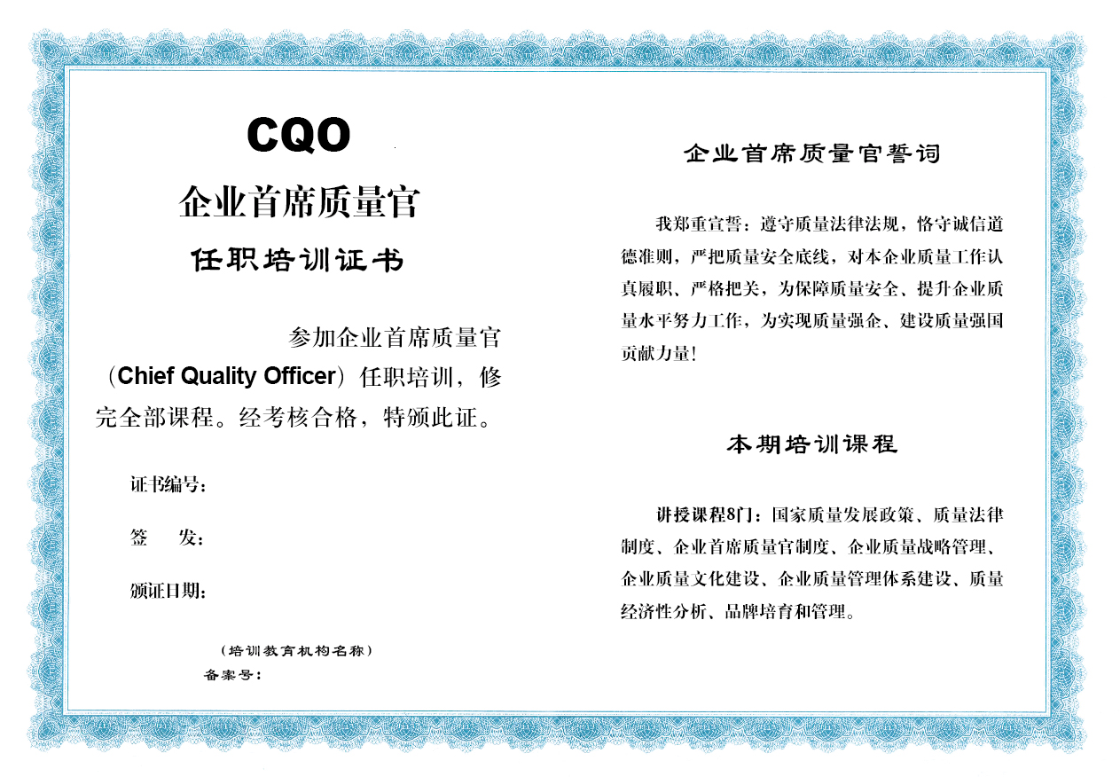
签发：培训教育机构法定代表人签名，并盖单位公章；颁证日期： 年 月 日。

